Вынужденные механические колебания. Резонанс
Изучите теоретический материал по теме и решите задачи
Ответы по заданию сдать 03.06.20 на эл. адрес ris-alena@mail.ru или Viber, WhatsApp
Как получить незатухающие колебания, — те, которые могут длиться неограниченно долго?
Для этого на колебателььную систему должна действовать внешняя периодическая сила. Такие колебания называются вынужденными. Работа внешней силы над системой обеспечивает приток энергии к системе извне, который не дает колебаниям затухнуть, несмотря на действие сил трения.
Например, раскачивание ребенка на качелях. Качели — это маятник, т. е. колебательная система с определенной собственной частотой. Если начать в правильном ритме подталкивать качели, то можно без большого напряжения раскачать их очень сильно. При этом произойдет накопление результатов действия отдельных толчков, и амплитуда колебаний качелей станет большой.
В этом случае возникает возможность увеличения амплитуды колебаний системы, способной совершать почти свободные колебания, при совпадении частоты внешней периодической силы с собственной частотой колебательной системы. Спустя некоторое время колебания качелей приобретут установившийся характер: их амплитуда перестанет изменяться со временем.
При установившихся вынужденных колебаниях частота колебаний всегда равна частоте внешней периодически действующей силы.
Резонанс
Как амплитуда установившихся вынужденных колебаний зависит от частоты внешней силы?
При увеличении частоты внешней силы амплитуда колебаний постепенно возрастает. Она достигает максимума, когда частота вынужденных колебаний становится равной частоте внешней периодически действующей силы. При дальнейшем увеличении частоты амплитуда установившихся колебаний уменьшается.
Резкое возрастание амплитуды вынужденных колебаний при совпадении частоты изменения внешней силы, действующей на систему, с частотой ее свободных колебаний называется резонансом.
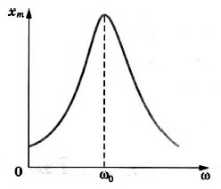
Почему возникает резонанс?
При резонансе внешняя сила действует в такт со свободными колебаниями. Ее направление совпадает с направлением скорости мммаятника, поэтому эта сила совершает только положительную работу.
При установившихся колебаниях положительная работа внешней силы равна по модулю отрицательной работе силы сопротивления. Большое влияние на резонанс оказывает трение в системе.
Чем меньше коэффициент трения, тем больше амплитуда установившихся колебаний.
Изменение амплитуды вынужденных колебаний в зависимости от трения:
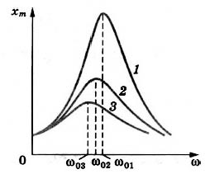

кривая 1 - минимальное трение,
кривая 3 — максимальное трение. Возрастание амплитуды вынужденных колебаний при резонансе выражено тем отчетливее, чем меньше трение в системе.
При малом трении резонанс «острый», а при большом «тупой». Согласно закону сохранения энергии вызвать в системе колебания с большой амплитудой при небольшой внешней силе можно только за продолжительное время. Если трение велико, то амплитуда колебаний будет небольшой, и для установления колебаний не потребуется много времени.
Воздействие резонанса и борьба с ним
Если колебательная система находится под действием внешней периодической силы, и если частота этих периодических усилий совпадает с частотой свободных колебаний системы, то может наступить резонанс и резкое увеличение амплитуды колебаний.
Любое упругое тело, будь то мост, вал двигателя, корпус корабля, представляет собой колебательную систему и характеризуется собственными частотами колебаний. В то же время железо, сталь и другие материалы при переменных нагрузках со временем теряют прочность, после чего внезапно разрушаются. Обычно принимаются специальные меры, чтобы не допустить наступления резонанса или ослабить его действие.
Для этого увеличивают трение или же добиваются, чтобы собственные частоты колебаний не совпадали с частотой внешней силы.
Известны случаи, когда приходилось перестраивать океанские лайнеры, чтобы уменьшить вибрацию.
Или при переходе через мост воинским частям запрещается идти в ногу, т.к. строевой шаг приводит к периодическому воздействию на мост.

Что такое автоколебательные системы
Автоколебательные системы – это системы, в которых могут возникать незатухающие колебания безотносительно внешнего воздействия, а лишь за счет способности самостоятельно регулировать подвод энергии от внешнего источника. Процесс колебаний в таких системах называют автоколебаниями.
Внутри этой системы можно выделить три составляющих – саму систему, источник внешней постоянной энергии и обратную связь между ними. Первым элементом выступает любая механическая система, которая может совершать затухающие колебания, например, часовой маятник. В качестве источника можно использовать потенциальную энергию груза в поле тяжести или энергию деформации пружины. Система обратной связи – это, как правило, особый механизм, функцией которого является регулирование поступлений энергии. На иллюстрации показано, как эти компоненты взаимодействуют между собой.
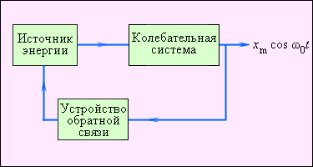
Автоколебательная система со всеми основными составляющими.
Какие можно привести примеры таких систем? Ярким примером является часовой механизм с так называемым анкерным ходом. В нем есть ходовое колесо с косыми зубчиками, прочно сцепленное с зубчатым барабаном, через который перекинута цепочка с грузом. В верхней части маятника закреплен якорек (анкер), состоящий из двух твердых пластинок, дугообразно изогнутых по окружности с центром на основной оси. В механизме ручных часов вместо гири используется пружина, а вместо маятника – маховичок-балансир, соединенный со спиральной пружиной, который совершает круговые колебания вокруг своей оси. В качестве источника внешней энергии выступает заведенная пружина или поднятая гиря. Обратная связь осуществляется с помощью анкера: он позволяет ходовому колесу совершать поворот только на один зубец за полупериод. Когда анкер взаимодействует с ходовым колесом, происходит передача энергии. Когда маятник колеблется, зубец ходового колеса передает анкерной вилке энергию по направлению движения маятника, и именно этим компенсируются силы трения. Таким образом, энергия поднятой гири или заведенной пружины поступает маленькими порциями к маятнику.
Существует также много других автоколебательных систем, которые широко применяются в технике. Автоколебания происходят внутри двигателей внутреннего сгорания, паровых машин, электрических звонков, музыкальных инструментов, голосовых связок и т.д.
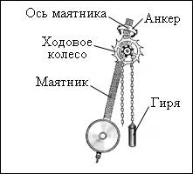
Схема маятникового часового механизма.
Задача. Какова длина математического маятника, совершающего гармонические колебания с частотой 0,5 Гц на поверхности Луны? Ускорение свободного падения на поверхности Луны 1,6 м/с².

